|  |  |  |  |  |  |  |
| --- | --- | --- | --- | --- | --- | --- |
| Resultado de imagen de escudo argentino" | ***Ministerio de Obras Publicas***  ***- Secretaria de Infraestructura y Política Hídrica -***  ***Instituto Nacional del Agua*** | | |  | |  |
| SITUACIÓN METEOROLÓGICA | |  | MENSAJE Nº 834815 de Abril de 2020 | |  | |
|  |  | |

### REGIÓN DE PRONOSTICO: Cuencas de los Ríos Paraná, Paraguay, Uruguay

1. **Lluvias acumuladas en la última semana (información proveniente del Servicio Meteorológico Nacional).**
2. 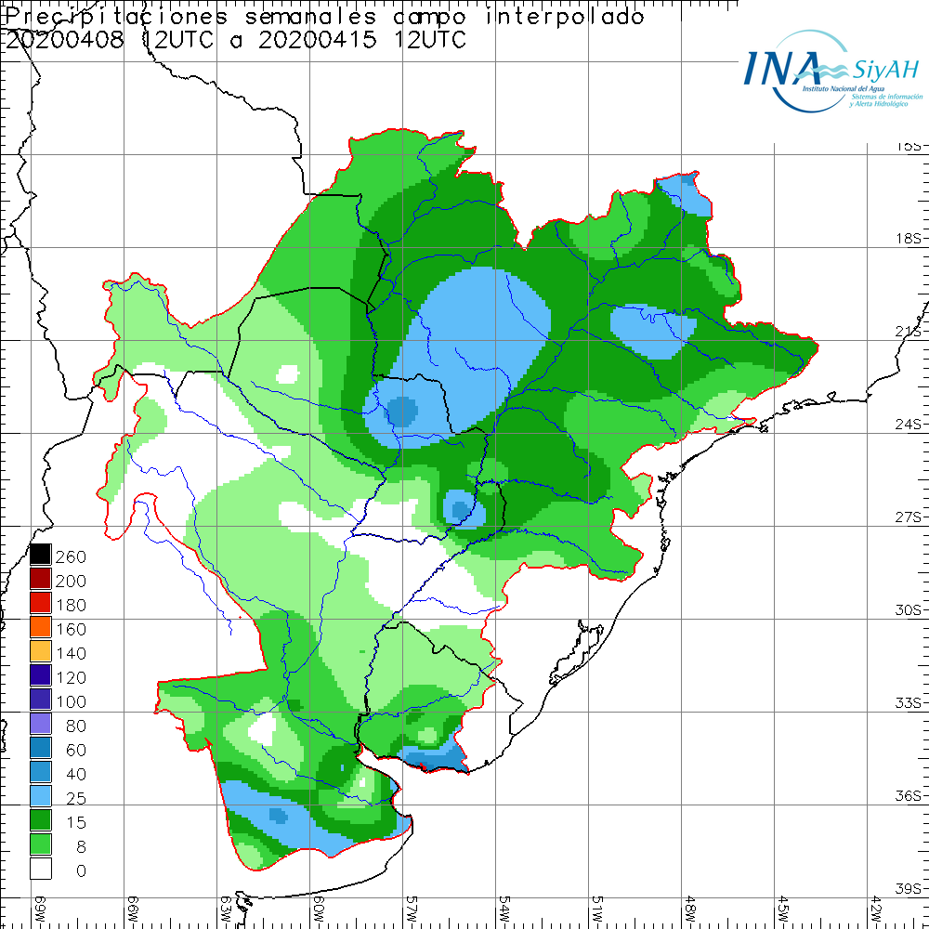
3. **Para lo que resta del día miércoles se esperan solamente precipitaciones aisladas en las nacientes del río Paraná. En el resto de la cuenca del Plata producto del ingreso de un sistema de altas presiones que favorece el buen tiempo. Esta situación se espera que continúe en los días próximos ya que los modelos meteorológicos indican el egreso del sistema de altas presiones para el día lunes.**
4. **Precipitación acumulada a 4 días entre miércoles a domingo**

|  |
| --- |
| C:\Users\maxi\Desktop\30_03_2020\gfs.2020041506.2020041512.suma.png |
| PRECIPITACION ACUMULADA PARA LOS PROXIMOS 7 DIAS |

|  |  |
| --- | --- |
| 1. C:\Users\maxi\Desktop\30_03_2020\gfs.2020041506.2020041612.diario.png | 1. C:\Users\maxi\Desktop\30_03_2020\gfs.2020041506.2020041712.diario.png |
| **16/04** | **17/04** |
| C:\Users\maxi\Desktop\30_03_2020\gfs.2020041506.2020041812.diario.png | C:\Users\maxi\Desktop\30_03_2020\gfs.2020041506.2020041912.diario.png |
| **18/04** | **19/04** |

1. Fuentes: Servicio Meteorológico Nacional (Argentina) - National Centers of Environmental Prediction (NCEP/NOAA EEUU) - Centro de Previsao de Tempo e Estudos Climáticos (CPTEC/INPE/MCT - Brasil) - Instituto Nacional de Meteorología (INMET/MAPA – Brasil) – SENAMHI (Bolivia).

|  |  |  |
| --- | --- | --- |
|  |  | MENSAJE Nº 831519 de febrero de 2020 |

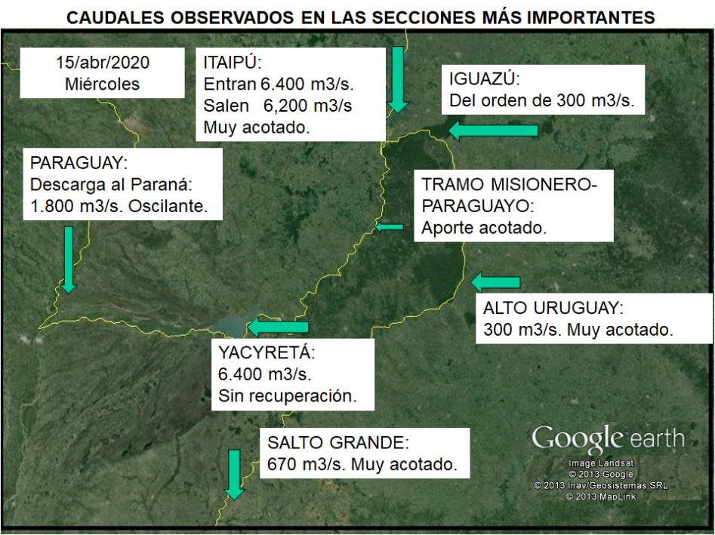

#### PERSPECTIVA SEMANAL CUENCA DEL PLATA: LA SEMANA PRÓXIMA NO SE ESPERAN PRECIPITACIONES SIGNIFICATIVAS EN LA CUENCA DEL PLATA PRODUCTO DEL INGRESO DE UN SISTEMA DE ALTAS PRESIONES. A EXCEPCIÓN DE LAS NACIENTES DEL RÍO PARANÁ.

#### RÍO PARANÁ EN BRASIL *BAJANTE SIGNIFICATIVA*

**Durante la última semana se registraron lluvias acumuladas del rango de los 15-25 mm asociadas al pasaje de un frente débil. Se esperan lluvias aisladas en las nacientes del río Paraná para la semana próxima.**

Caudal entrante a Itaipú (en GUAIRA): acusó la llegada de un mayor aporte que mejoró la situación fugazmente, proveniente de los afluentes de margen izquierda. Alcanzó un máximo de 8.600 m3/s el 11/abr, con una gradual reducción luego hasta los 6.400 m3/s actuales. La perspectiva meteorológica asigna baja probabilidad de un repunte significativo en este aporte.

Caudal erogado por ITAIPÚ: osciló en la banda de 5.000 m3/s a 7.000 m3/s. SE destaca el aumento gradual desde el 11/abr, llegando hoy a 6.400 m3/s.

*NO se espera una mejora sensible en los próximos CUATRO días.*

Se monitoreará ante la posibilidad de un aumento adicional de las descargas.

#### RÍO IGUAZÚ *BAJANTE SIGNIFICATIVA*

1. **La última semana se registraron lluvias del orden de los 8-15 mm en la cuenca del río Iguazú asociados a eventos locales.**

La persistencia de lluvias poco significativas mantiene la cuenca en condiciones de seca y bajante persistente. Los embalses emplazados sobre el tramo medio del río continúan en niveles muy inferiores a los normales. Sus descargas continúan en los valores más bajos registrados en esta época del año considerando los últimos 40 años.

No obstante, se registró esta semana una descarga adicional del sistema de embalses a solicitud oficial argentina, mejorando el caudal en la entrada del río a la Argentina (**Andresito**).

El caudal agua abajo de las Cataratas se ubica hoy próximo a los 300 m3/s, con leve tendencia creciente, aunque muy lejos del promedio mensual de los últimos 25 años (1.700 m³/s).

Se reitera que la tendencia climática no es favorable como para esperar una rápida recuperación del caudal en el tramo inferior del río hacia Cataratas. El actual pronóstico meteorológico actual tampoco indica la probabilidad de lluvias importantes sobre la cuenca de respuesta rápida.

***NO se espera una mejora sensible en los próximos CINCO días, por lo menos.***

#### RÍO PARANÁ EN TRAMO PARAGUAYO – ARGENTINO *BAJANTE EXTRAORDINARIA*

1. **La última semana se registraron eventos de precipitación del orden de los 15-40 mm asociados a sistemas débiles.**

Con esas lluvias escasas, el aporte en ruta al curso principal sigue siendo muy acotado.

Confluencia Paraná-Iguazú: el caudal sigue siendo muy inferior a lo normal e inferior al promedio de los caudales mínimos anuales de los últimos 15 años. Se mantuvo oscilante por debajo de los 6.000 m3/s hasta ayer en que comenzó a registrar un leve repunte al orden de 6.500 m3/s.

El pronóstico meteorológico no indica probabilidad de repunte.

La lectura de la escala de Puerto IGUAZÚ se mantuvo por debajo de los 5,00 m hasta hoy, quedando oscilante próxima a ese valor, es decir en unos 8,00 m por debajo del promedio mensual desde 1995. Esta situación no se registraba desde octubre de 1988. Considerando el mes de abril, no se daba desde el año 1969.

Caudal entrante a Yacyretá: promedió 5.940 m³/s, con una disminución del 18% respecto de la semana anterior. Hoy se ubica en 6.400 m³/s. Es probable que registre en los próximos días un muy leve aumento. La descarga se mantuvo estable en los 6.490 m³/s (10% menos).

1. **RÍO PARAGUAY *NIVELES ESTABILIZADOS EN AGUAS BAJAS***

**Durante la última semana en la cuenca alta se registraron eventos del orden de los 15 mm semanales, mientras que en la cuenca media –baja se registró algún evento del orden de los 25 mm semanales.**

**Tramo Superior (Nacientes y Pantanal)**

*Alturas. Valores observados en los últimos 7 días y previsión para las próximas semanas*

|  |  |  |
| --- | --- | --- |
| **Sección** | **Promedio Observado [m]** | **Escenario (tendencia)** |
| Ladario (Brasil) | 1,20 m < N | Ascenso estacional gradual |
| Coimbra (Brasil) | 1,80 m < N | Ascenso estacional gradual |

< N: por debajo del promedio mensual histórico

**Tramo Medio (Paraguayo-Brasileño y en territorio paraguayo)**

*Alturas. Valores observados en los últimos 7 días y previsión para las próximas semanas*

|  |  |  |  |  |  |
| --- | --- | --- | --- | --- | --- |
| **Sección** | **Mínimo Observado [m]** | **Máximo Observado [m]** | **Promedio Observado [m]** | **Promedio Esperado [m]** | **Escenario (tendencia)** |
| Bahía Negra (Paraguay) | 2,12 (12/abr) | 2,13 (15/abr) | 2,13 | 2,14 | Leve ascenso |
| Pto. Murtinho (Brasil) | ----- | ----- | 1,70 m < N | 1,70 m < N | Leve ascenso |
| Pto. Concepción (Paraguay) | 1,97 (10/abr) | 2,07 (15/abr) | 2,02 | 2,09 | Leve ascenso |

< N: por debajo del promedio mensual histórico

**Tramo Inferior (Paraguayo-Argentino)**

*Alturas. Valores observados en los últimos 7 días y previsión para las próximas semanas*

|  |  |  |  |  |  |
| --- | --- | --- | --- | --- | --- |
| **Sección** | **Mínimo Observado [m]** | **Máximo Observado [m]** | **Promedio Observado [m]** | **Promedio Esperado [m]** | **Escenario (tendencia)** |
| Pto. Pilcomayo | 1,40 (11/abr) | 1,43 (15/abr) | 1,42 | 1,45 | Estabilizado |
| Pto. Formosa | 1,62 (09/abr) | 1,71 (15/abr) | 1,67 | 1,72 | Oscilante |

Las alturas registradas hoy se comparan con los promedios mensuales de **ABRIL** en los últimos 25 años

(PM25), resultando:

|  |  |  |  |
| --- | --- | --- | --- |
| **Sección** | **Altura Observada [m]** | **PM25 [m]** | **Diferencia (m)** |
| Bahía Negra | 2,13 | 3,43 | **-1,30** |
| Pto. Concepción | 2.07 | 3,52 | **-1,45** |
| Pto. Pilcomayo | 1,43 | 3,58 | **-2,15** |
| Pto. Formosa | 1,71 | 4,47 | **-2,76** |

**RÍO PARANÁ EN TERRITORIO ARGENTINO *BAJANTE SIGNIFICATIVA***

1. **No se registraron eventos de precipitación significativos durante la última semana.**

**CORRIENTES**: el descenso se acentuó desde el 12/abr, con una variación semanal de 1,20 m a 1,00 m esta mañana. Se va definiendo el piso de la bajante, muy dependiente de la situación meteorológica sobre la parte de la cuenca de aporte de respuesta más rápida (cuenca del río Iguazú, cuenca próxima al embalse de Itaipú y cuenca de aporte al tramo misionero-paraguayo).

La situación actual no se registraba desde diciembre de 1971.

**GOYA**: el descenso franco comenzó a sentirse ayer. Descenso semanal: sólo 0,09 m. 0,28 m en la semana, tendencia que se sostiene, pero se espera que se atenúe levemente en la próxima semana. Se espera que quede oscilando próximo a 1,00 m a partir del 20/abr.

**LA PAZ**: el frente de la tendencia descendente no alcanzó aún esta sec**ción del río. Se espera que se estabilice en el orden de 1,10 m en la última semana del mes.**

**SANTA FE**: descenso semanal de 0,25 m, quedando a más de 3,00 m por debajo del caudal normal.

**ROSARIO**: descenso de 0,26 m en la semana, quedando hoy en 0,74 m, nivel bajísimo que recuerda a la bajante de enero de 1989. Si consideramos sólo el mes de abril, el antecedente más próximo es 1964.

En el día viernes 17/abr se actualizará los pronósticos a 4 días y las tendencias a 11 días.

**La siguiente tabla muestra los pronósticos emitidos el día martes 14/02/2020**

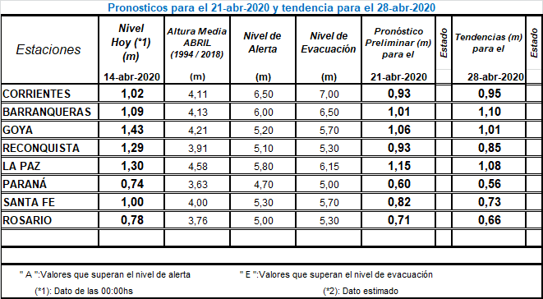

**Tabla Delta para Semanal Miércoles 15/abr/2020**

|  |  |  |  |  |  |  |  |  |
| --- | --- | --- | --- | --- | --- | --- | --- | --- |
|  | **Registro**  **Hoy**  **15/ABR**  **(m)** | **Promedio**  **Semana**  **al 08/ABR** | **Promedio**  **Semana**  **al 15/ABR** | **Dif**  **(cm)** | **Referencia**  **Histórica**  **(\*)** | **Promedio esperado**  **para el mes**  **de**  **ABRIL** | **Promedio esperado**  **para el mes**  **de**  **MAYO** | **Promedio esperado**  **para el mes**  **de**  **JUNIO** |
| **Diamante** | **1,02** | **1,41** | **1,07** | **-0,34** | **-3,09** | **1,10** | **0,97** | **1,77** |
| **Victoria** | **1,81** | **2,32** | **1,92** | **-0,40** | **-2,18** | **1,91** | **1,24** | **1,61** |
| **S, Nicolás** | **0,69** | **1,15** | **0,81** | **-0,34** | **-2,17** | **0,82** | **0,63** | **1,27** |
| **Ramallo** | **0,35** | **0,82** | **0,48** | **-0,34** | **-2,17** | **0,52** | **0,38** | **1,02** |
| **San Pedro** | **1,00** | **0,97** | **0,63** | **-0,34** | **-1,47** | **0,53** | **0,23** | **0,84** |
| **Baradero** | **1,05** | **1,00** | **0,51** | **-0,49** | **-1,29** | **0,53** | **0,14** | **0,73** |
| **Zárate** | **1,00** | **0,97** | **0,84** | **-0,13** | **-0,16** | **0,66** | **0,30** | **0,67** |
| **Paranacito** | **1,58** | **1,36** | **1,18** | **-0,18** | **-0,35** | **1,01** | **0,65** | **1,14** |
| **Ibicuy** | **0,40** | **0,43** | **0,15** | **-0,28** | **-0,87** | **0,12** | **-0,15** | **0,25** |
| **Pto, Ruiz** | **0,16** | **1,09** | **0,48** | **-0,61** | **-2,11** | **0,48** | **0,25** | **0,74** |

**(\*): Diferencia (en metros) entre el último promedio semanal y el promedio**

**de las alturas medias de la respectiva semana en los últimos 25 años.**

* + - 1. RIO URUGUAY: *AGUAS BAJAS*
      2. Durante los últimos 7 días se registraron valores leves de precipitación sobre la cuenca alta, con acumulados medios areales entre 5 mm y 20 mm. Aun así, se registró un pequeño pulso que transitó el tramo San Javier – Paso de los Libres, posiblemente asociado al manejo de los embalses de la Alta Cuenca, puesto que las estimaciones de precipitación no permiten inferir que se deba a generación notoria de excedente hídrico, dado las condiciones antecedentes de déficit hídrico en las áreas de aporte. El efecto en dicho tramo consistió en elevar los valores máximos sin modificar significativamente los derrames medios, los cuales han permanecido en valores por debajo del valor promedio para la semana del año. Aguas abajo, la precipitación fue prácticamente nula sobre las áreas de aporte a los tramos medio inferior e inferior (<= 5 mm). En consecuencia, predominó una acotada tendencia al descenso, siendo más evidente en la sección de Concordia y tramo adyacente, persistiendo en niveles propios de aguas bajas, sin tendencia definida para la zona terminal, próxima al Estuario. Finalmente, las previsiones numéricas meteorológicas no señalan la ocurrencia de precipitaciones con montos superiores a 5 mm para los próximos 7 días, en ninguna de las áreas de aporte a los tramos y secciones analizadas. Por tanto se prevé que persista o se intensifique levemente la condición de aguas bajas, al menos en el corto plazo (<= 7 días) y posiblemente a mediano plazo (<= 15 días).

**Tramo medio superior (San Javier – Paso de Los Libres)**

*Caudal. Valores observados en los últimos 7 días y previsión del derrame para los próximos 7 días*

|  |  |  |  |  |  |
| --- | --- | --- | --- | --- | --- |
| **Sección** | **Mínimo Observado [m³/s]** | **Máximo Observado [m³/s]** | **Promedio Observado [m³/s]** | **Promedio Esperado [m³/s]** | **Escenario**  **(tendencia)** |
| San Javier | 370 | 1038 | 547 | 470 | Estacionario en aguas bajas / acotada tendencia al descenso |
| Santo Tomé | 472 | 800 | 646 | 575 | Estacionario en aguas bajas / acotada tendencia al descenso |
| Paso de Los Libres | 700 | 1052 | 795 | 650 | Estacionario en aguas bajas / acotada tendencia al descenso |

**Tramo medio inferior y tramo inferior (Concordia - Gualeguaychú)**

*Nivel hidrométrico. Valores observados en los últimos 7 días*

|  |  |  |  |  |
| --- | --- | --- | --- | --- |
| **Sección** | **Mínimo Observado**  **[m]** | **Máximo Observado**  **[m]** | **Promedio Observado**  **[m]** | **Escenario**  **(tendencia)** |
| Concordia | 0,44 | 1,46 | 0,69 | Oscilaciones poco significativas (aguas bajas) u acotada tendencia al descenso |
| Concepción del Uruguay | 0,52 | 1,85 | 1,08 | Oscilaciones poco significativas (aguas bajas) u acotada tendencia al descenso |
| Gualeguaychú | 1,12 | 1,85 | 1,42 | Oscilaciones poco significativas (aguas bajas) u acotada tendencia al descenso |

**Fuentes: Prefectura Naval Argentina, Servicio de Hidrografía Naval, Comisión Técnica Mixta de Salto Grande, Entidad Binacional Yacyretá, EVARSA, COREBE, SSRRHH, CARU, Centro de Informaciones Meteorológicas FICH-UNL, DGSTE de la Provincia de Santa Fe.**

**EL PROXIMO MENSAJE COMPLETO SERA EMITIDO EL MIERCOLES 22 DE ABRIL DE 2020**

|  |  |  |  |  |  |  |
| --- | --- | --- | --- | --- | --- | --- |
| **15-abr-20** | | | | | | |
| **ESTACIÓN** | **RÍO** | **LECTURA (cm)** | **Día Anterior (cm)** | **ALERTA** | **EVACUACIÓN** | **Límite de Aguas Bajas** |
| **Puerto Iguazú** | Iguazú | 500 | <400 | 2500 | 4000 | 1000 |
| **Posadas** | Paraná | 970 | 970 | 1100 | 1200 | 900 |
| **Ituzaingó** | Paraná | 15 | 10 | 350 | 400 | 70 |
| **Paso de la Patria** | Paraná | 110 | 113 | 650 | 700 | 300 |
| **Corrientes** | Paraná | 100 | 102 | 650 | 700 | 300 |
| **Barranqueras** | Paraná | 109 | 109 | 600 | 650 | 320 |
| **Empedrado** | Paraná | 85 | S/D | 650 | 670 | 280 |
| **Bella Vista** | Paraná | 100 | 81 | 600 | 640 | 300 |
| **Goya** | Paraná | 135 | 143 | 520 | 570 | 260 |
| **Reconquista** | Paraná | 122 | 129 | 510 | 530 | 230 |
| **Esquina** | Paraná | 117 | 117 | 500 | 540 | 220 |
| **La Paz** | Paraná | 130 | 130 | 580 | 615 | 320 |
| **Paraná** | Paraná | 72 | 74 | 470 | 500 | 230 |
| **Santa Fe** | Paraná | 98 | 100 | 530 | 570 | 260 |
| **Diamante** | Paraná | 102 | 103 | 530 | 550 | 240 |
| **Victoria** | Paraná | S/D | S/D | 460 | 490 | 260 |
| **San Lorenzo** | Paraná | S/D | S/D | 520 | 570 | 230 |
| **Rosario** | Paraná | 74 | 78 | 500 | 530 | 260 |
| **Villa Constitución** | Paraná | S/D | S/D | 400 | 450 | 190 |
| **San Nicolás** | Delta | S/D | S/D | 420 | 500 | 180 |
| **Ramallo** | Delta | S/D | S/D | 350 | 400 | 160 |
| **San Pedro** | Delta | 100 | 70 | 340 | 360 | 150 |
| **Zárate** | Delta | 100 | 70 | 220 | 240 | 30 |
| **Paranacito** | Delta | 158 | 85 | 230 | 260 | 110 |
| **Ibicuy** | Delta | 40 | S/D | 200 | 230 | 40 |
| **Pilcomayo** | Paraguay | 143 | 143 | 535 | 600 | 240 |
| **Formosa** | Paraguay | 171 | 170 | 780 | 830 | 320 |
| **San Javier** | Uruguay | 75 | 80 | 800 | 1000 | 130 |
| **Santo Tomé** | Uruguay | 109 | 124 | 1150 | 1250 | 130 |
| **Paso de los Libres** | Uruguay | 92 | 92 | 750 | 850 | 140 |
| **Salto Grande Arriba** | Uruguay | 3249 | 3247 | 3550 | 3600 | 3300 |
| **Concordia** | Uruguay | 82 | 54 | 1100 | 1250 | 170 |
| **Colón** | Uruguay | 166 | 94 | 710 | 790 | 140 |
| **Concep. del Uruguay** | Uruguay | 192 | 90 | 530 | 630 | 90 |
| **Pto. Gualeguaychú** | Uruguay | 194 | 110 | 350 | 380 | 50 |
| **Puerto Ruiz** | Gualeguay | 16 | 16 | 450 | 500 | 80 |
| **Buenos Aires** | De la Plata | 177 | 128 | 330 | 390 | 50 |

|  |  |  |  |
| --- | --- | --- | --- |
| **ESTACIÓN** | **RÍO** | **CAUDAL (m3/s)** | **VARIACIÓN DIARIA** |
| **Andresito** | Iguazú | 330 | 10 |
| **Punto Trifinio** | Paraná / Iguazú | 6500 | -180 |
| **Yacyretá Afluente** | Paraná | 6400 | 600 |
| **Pto. Pilcomayo** | Paraguay | 1744 | 0 |
| **Corrientes** | Paraná | 9688 | -50 |
| **Santa Fe** | Paraná | 8990 | -61 |
| **San Javier** | Uruguay | 310 | -40 |
| **Santo Tomé** | Uruguay | 704 | -106 |
| **Paso de los Libres** | Uruguay | 765 | 0 |
| **Aporte Salto Grande** | Uruguay | 678 | 39 |